Algovertor

Aleksandar Zdravković - 14582

Aleksan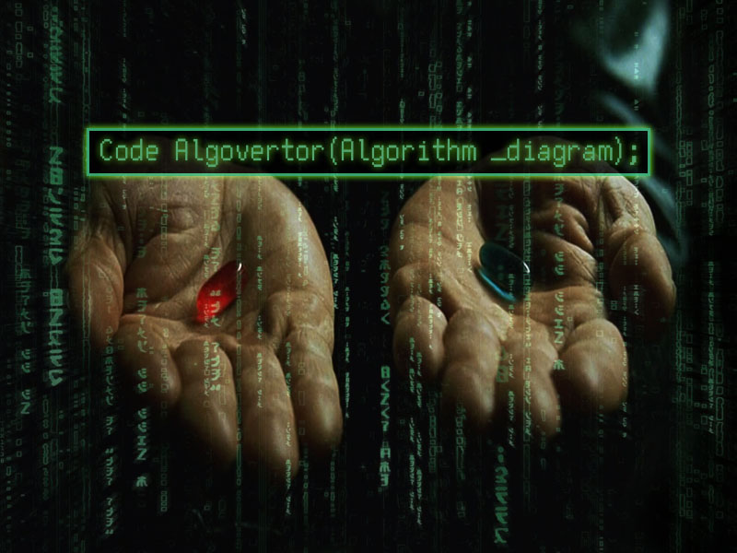dar Milošević - 14041

CREATIVE JUICES

Leonhard Radonić - 14482

## Nastanak projekta

Nakon odslušanog predmeta AIP na prvoj godini studija došli smo do zaključka da dobar deo studenata koji se u prethodnom obrazovanju nisu susreli sa programiranjem imaju poteskoća u razumevanju rešavanja problema korišćenjem dijagrama toka algoritma, i prelaz iz dijagrama toka algoritma u kod. Shodno tome rešili smo da započnemo ovaj projekat u cilju pojednostavljenja učenja programiranja. Algovertor je alat za crtanje i prevođenje dijagrama toka algoritma u programski kod.

## Projektni zadatak

Potrebno je omogućiti korisniku:

* Crtanje dijagrama toka algoritma
* Prevođenje dijagrama toka algoritma u kod
* Prikaz opštih podataka o kodu (Imena i broj promenljivih, broj linija koda)
* Izvoz dijagrama u binarnu datoteku i fotografiju
* Izvoz koda u tekstualnu datoteku i datoteku programskog jezika

## Dodatni zadaci

Obezbediti crtanje i povezivanje osnovnih blokova. Implementirati učitavanje i izvoz dijagrama u binarnu datoteku, izvoz dijagrama u fotografiju, uniformnost prikaza i promene podataka. Omogućiti prevodjenje dijagrama toka u kod programskog jezika po izboru (C, ili Java). Prikazati osnovne (Predefinisati dodatne zadatke)

CREATIVE JUICES

## Domen problema

Prikaz i povezivanje blokova:

1. U zavisnosti od bloka treba nacrtati odgovarajuci crtež
2. Sačuvati tip, naziv i podatke bloka u samom bloku
3. Nacrtati odgovarajući tekst na bloku, koji pretstavlja podatak bloka
4. Omogućiti pomeranje, i brisanje bloka
5. Omogućiti jednostavno povezivanje blokova
6. Povezivanjem blokova formirti strukturu tipa graf
7. Implementirati dijalog sa poljima za promenu podatka u bloku
8. Implementirati brisanje bloka
9. Implementirati meni sa opcijama za promenu podataka, pomeranje bloka po Z osi i brisanje bloka

Izvoz dijagrama i koda:

1. Omogućiti izvoz dijagrama u binarnu datoteku (.alg)
2. Implementirati izvoz dijagrama u JPEG i SVG fotografiju
3. Izvoz koda u tekstualnu datoteku, kao i u fajl odgovarajućeg programskog jezika

Prevodjenje dijagrama u kod:

1. Implementirati modifikovani DFS algoritam za obilazak grafa
2. Na osnovu tipa bloka generisati odgovarajući kod

## Korisnici sistema

Korisnici sistema su studenti tehnickih fakulteta i učenici srednjih škola koji uče osnove programiranja. (Dodati još)

## Izbor tima za rad na projektu

Potrebne kvalifikacije:

CREATIVE JUICES

Poznavanje programskog jezika C++, UML-a, rada u Photoshop-u.

Članovi tima:

Aleksandar Milošević

(dodati kvalitet, tip licnosti, motivaciju)

Leonhard Radonić

(dodati kvalitet, tip licnosti, motivaciju)

Aleksandar Zdravković

(dodati kvalitet, tip licnosti, motivaciju)

Osnovni cilj tima:

Omogućiti jednostavniji način učenja programiranja, pokazati jednostavnost prelaza iz dijagrama toka u kod. Pomoći mlađim kolegama u lakšem i jednostavnijem shvatanju dijagrama toka kao i koda.

Kriterijumi koji su uticali na izbor vodje:

## Rad tima

Svaki član tima nedeljno će biti posvećen 5-6h projektu u zavisnosti od težine zadatka koji nastojimo da rešimo. U slučaju odsustva člana, preostala dva člana će priteći u pomoć i rešavati i deo zadatka kolege. Komunikacija izmedju članova tima vrši se preko sastanka na fakultetu, skype-a, dok se razmena podatka obavlja preko GitHub-a. U toku razvoja projekta odluke se donose glasanjem, ona odluka koja bude izglasana, biće i implementirana. (Dodati još)

CREATIVE JUICES